Научная работа
Группа исследователей:
Е.А. Хмельников, д.т.н., профессор, зав. кафедрой «Специальное машиностроение»
Т.Е. Заводова, старший преподаватель кафедры «Специальное машиностроение»
К.В. Смагин, старший преподаватель кафедры «Специальное машиностроение»
Темы исследований:
«Разработка экспериментальных методов определения параметров конечной баллистики БП»
Программа исследований включает в себя разработку программного обеспечения, позволяющего с высокой точностью рассчитывать стойкость защиты спецтехники и подбор рациональной конструкции преград, обладающей наибольшей эффективностью к основным средствам поражения, а также оптимизировать конструкцию боеприпаса кинетического действия.
Статьи и разработки:
The analysis of the engineering and numerical methods of the steel strikers penetration in the multilayered barriers / E. A. Khmelnikov, E. V. Derebenko, V. V. Bogdanov, V. L. Rudenko // 25th International Symposium on Ballistics, ISB 2010, Beijing, 16–22 мая 2010 года. – Beijing, 2010. – P. 1415-1425.
Заводова, Т. Е. Повышение эффективности действия малокалиберных боеприпасов по легкобронированным целям / Т. Е. Заводова, Е. А. Хмельников, К. В. Смагин // Внутрикамерные процессы и горение в установках на твердом топливе и ствольных системах (ICOC'2020) : Сборник трудов Десятой Всероссийской конференции, Ижевск, 17–19 марта 2020 года. – Ижевск: Федеральное государственное бюджетное учреждение науки "Удмуртский федеральный исследовательский центр Уральского отделения Российской академии наук", 2020. – С. 80-97.
«Разработка экспериментальных методов определения параметров внешней и внутренней баллистики боеприпасов»
Программа исследований включает в себя разработку программного комплекса, позволяющего оценивать кинематические характеристики БП при его движении в воздухе с учетом экспериментальных данных, получаемых с координатных радаров (совместно с филиалом «НТИИМ» ФКП «НИО «ГБИП России»).
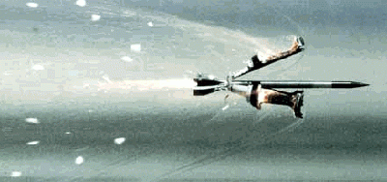
Статьи и разработки:
Ширяева, В. Ю. Программный комплекс для расчета внутрибаллистических параметров для выстрела телескопической формы / В. Ю. Ширяева, Е. А. Хмельников, К. В. Смагин // Наука. Промышленность. Оборона : труды XXI Всероссийской научно-технической конференции: в 4 т., Новосибирск, 07–09 октября 2020 года. – Новосибирск: Новосибирский государственный технический университет, 2020. – С. 90-95.
Ширяева, В. Ю. Программный комплекс для расчета внутрибаллистических параметров при выстреле из орудий с выстрелом телескопической формы / В. Ю. Ширяева, Е. А. Хмельников, К. В. Смагин // Техника XXI века глазами молодых ученых и специалистов. – 2020. – № 18. – С. 74-87.
«Исследование кинематических характеристик взаимодействия многоэлементных ударников с многослойными прочными преградами»
Исследования ведутся по двум направлениям:
1. Разработка инженерного метода - методики расчета кинематических характеристик проникания комбинированных ударников, содержащих удлиненный сердечник, с учетом его возможного разрушения.
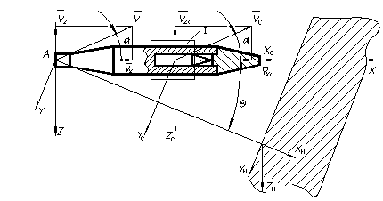
2. Разработка численного метода, включающего в себя как моделирование процесса проникания комбинированного ударника в преграды с учетом углов атаки и прецессии, так и моделирование проникания ударника в прочные среды в двумерной постановке задачи.
Статьи и разработки:
Calculation technique for kinematic characteristics of penetration of combined striker with oblong core part considering possible destruction of the latter / E. V. Antsiferova, V. V. Bogdanov, E. V. Derebenko [et al.] // AIP Conference Proceedings : ZABABAKHIN SCIENTIFIC TALKS - 2005: International Conference on High Energy Density Physics, 05–10 сентября 2005 года. – Snezhinsk, 2006. – P. 121-126. – DOI 10.1063/1.2337187.
Патент № 2582322 C1 Российская Федерация, МПК F42B 12/06. Бронебойный подкалиберный снаряд : № 2014146315/11 : заявл. 18.11.2014 : опубл. 20.04.2016 / А. В. Стыров, Е. А. Хмельников, К. В. Смагин [и др.] ; заявитель Федеральное казенное предприятие "Нижнетагильский институт испытания металлов" (ФКП "НТИИМ").
«Исследование поведения материалов при высокоскоростном приложении нагрузки»
Программа исследований включает в себя разработку экспериментальных методов и методик по определению прочностных характеристик материалов при высокоскоростном нагружении. Результатом является получение величин и зависимостей прочностных характеристик от скоростей нагружения и скоростей деформаций для их дальнейшего применения в расчетных методиках направленных на сокращение натурных испытаний.
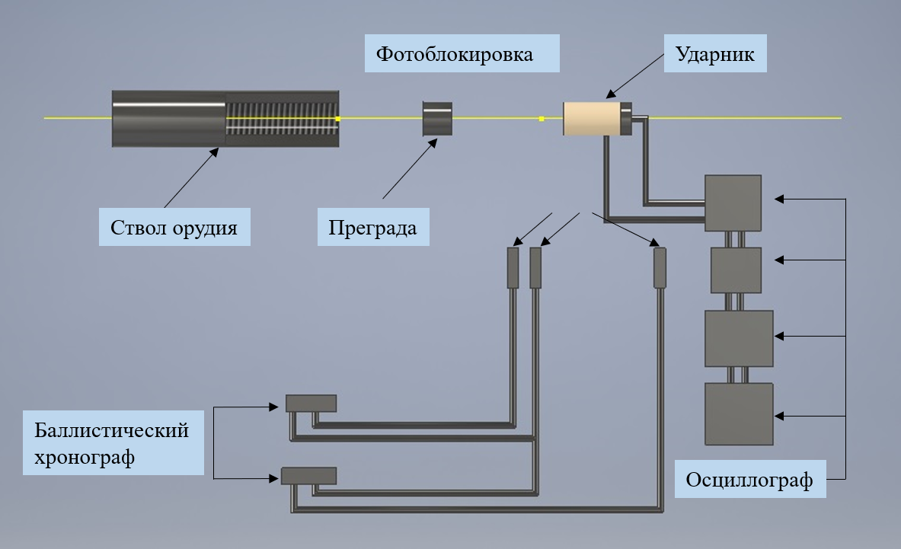
Статьи и разработки:
Yachnik, O. E. Dependence of dynamic yield point of strain rate intensity / O. E. Yachnik, N. A. Gladkov, E. A. Khmel'nikov // Strength of Materials. – 1991. – Vol. 23. – No 9. – P. 973-977. – DOI 10.1007/BF00770925.
«Разработка конструкций боеприпасов с применением реакционных материалов»
Исследования проводятся с целью получения существенного увеличения объемов разрушений преград, содержащих алюминий, магний, титан, и повышения параметров запреградного действия, протекающего в режиме, близкому к взрывному горению, за счет использования в составе ударника материалов и композиций на основе политетрафторэтилена (ПТФЭ, известного также как фторопласт Ф-4 или тефлон).
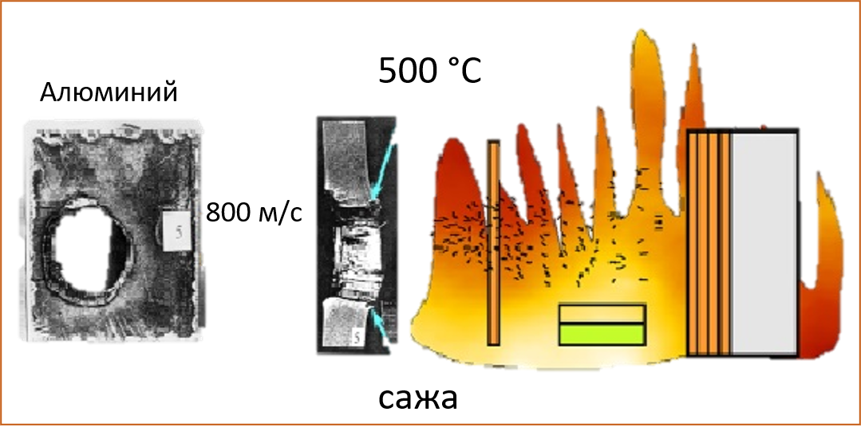
Статьи и разработки:
Численное моделирование процессов протекающих при взаимодействии фторопласт содержащих ударников с алюминиевыми и титановыми преградами / Е. А. Хмельников, А. В. Стыров, К. В. Смагин [и др.] // Известия Российской академии ракетных и артиллерийских наук. – 2016. – № 4(94). – С. 105-112.
Применение методики "противоточное диффузионное пламя" в моделировании процессов конечной баллистики боеприпасов на основе реакционных материалов / Е. А. Хмельников, Т. Е. Заводова, К. В. Смагин, С. Ф. Дубинина // Вестник Концерна ВКО "Алмаз – Антей". – 2018. – № 4(27). – С. 37-45.
Khmelnikov, E. A. Application of the methodology "Counterflow diffusion flames" for calculating the penetrating effect of fluoroplast-based striker / E. A. Khmelnikov, T. E. Zavodova, K. V. Smagin // International Journal of Energetic Materials and Chemical Propulsion. – 2019. – Vol. 18. – No 3. – P. 201-212. – DOI 10.1615/IntJEnergeticMaterialsChemProp.2019027759.
Заводова, Т. Е. Увеличение разрушающего действия малокалиберных боеприпасов по легкобронированным целям / Т. Е. Заводова, Е. А. Хмельников, К. В. Смагин // Известия Тульского государственного университета. Технические науки. – 2020. – № 11. – С. 138-151.
Khmelnikov, E. A. Using of polymeric materials to defeat of lightly armored and easily vulnerable targets. Theory and experiments / E. A. Khmelnikov, K. V. Smagin, T. E. Zavodova // IOP Conference Series: Materials Science and Engineering : 15, Nizhny Tagil, 18–19 июня 2020 года. – Nizhny Tagil, 2020. – P. 012116. – DOI 10.1088/1757-899X/966/1/012116.
Khmelnikov, E. A. Using of polymeric materials to defeat of lightly armored and easily vulnerable targets. Mathematical modeling / E. A. Khmelnikov, K. V. Smagin, T. E. Zavodova // IOP Conference Series: Materials Science and Engineering : 15, Nizhny Tagil, 18–19 июня 2020 года. – Nizhny Tagil, 2020. – P. 012125. – DOI 10.1088/1757-899X/966/1/012125.

Группа исследователей:
М.А. Никитин, д.т.н., профессор, профессор кафедры «Специальное машиностроение»
Темы исследований:
«Теория предохранения звеньев механизмов от перегрузок»
Целью исследования является создание теоретических основ предохранения механизмов с электроприводом ВГМ от перегрузок, обеспечивающих повышенные ТТХ.
Для достижения этой цели решались следующие задачи:
1. Создание физических основ принципов предохранения механизмов с электроприводом от перегрузки.
2. Исследование эффективности предложенных принципов какв стационарных, так и полевых условиях эксплуатации.
3. Разработка оптимальных кинематических схем чувствительных элементов, предохранительных устройств, создание стендов для определения характеристик предохранительных устройств, реализация разработок в оборонной промышленности.
Статьи и разработки:
Никитин, М. А. Научные основы предохранения механизмов с электроприводом военно-гусеничных машин от перегрузок : специальность 05.05.03 "Колесные и гусеничные машины" : автореферат диссертации на соискание ученой степени доктора технических наук / Никитин Михаил Алексеевич. – Курган, 1999. – 33 с.
«Теория чистки пушки в движении танка»
Исследования относятся к созданию устройства для чистки каморы пушки, содержащего чистящий инструмент в виде закрепленных на штанге втулок с прорезями, в которые вставлены подпружиненные пластины, обернутые металлическими сетками в виде закрепленных планками, винтами и гайками карманов. В карманах размещены рулоны из сетки со свободным пространством внутри, а штанга соединена штифтом с валом редуктора электродвигателя
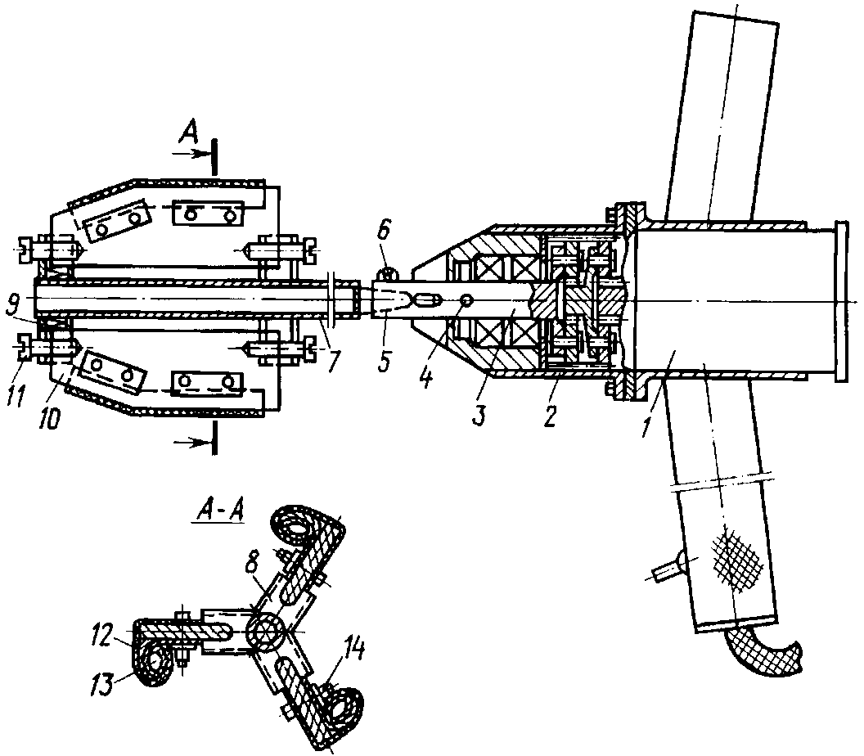
Статьи и разработки:
Патент № 2090817 C1 Российская Федерация, МПК F41A 29/00. Устройство для чистки каморы пушки : № 93005758/02 : заявл. 01.02.1993 : опубл. 20.09.1997 / М. А. Никитин, А. С. Брагин.
«Исследование процесса автоматического разряжения и заряжания пушки в движении танка»
Разработка относится к области вооружения, а именно к автоматам заряжания танковой пушки. Автомат заряжания танковой пушки содержит вращающийся транспортер с кассетами, механизм подъема кассет. Механизм подъема кассет включает редуктор, две цепи, пластину с зацепами, кронштейн механизма подъема кассет. Снарядная и зарядная трубы каждой кассеты соединены между собой под углом, обеспечивающим возможность последовательного заряжания снаряда и заряда и/или заряжание путем досылания снаряда в казенную часть пушки, последующего досылания заряда и их совместного досылания в камору танковой пушки с одной установки кассеты. Достигается увеличение скорострельности стрельбы из танковой пушки.
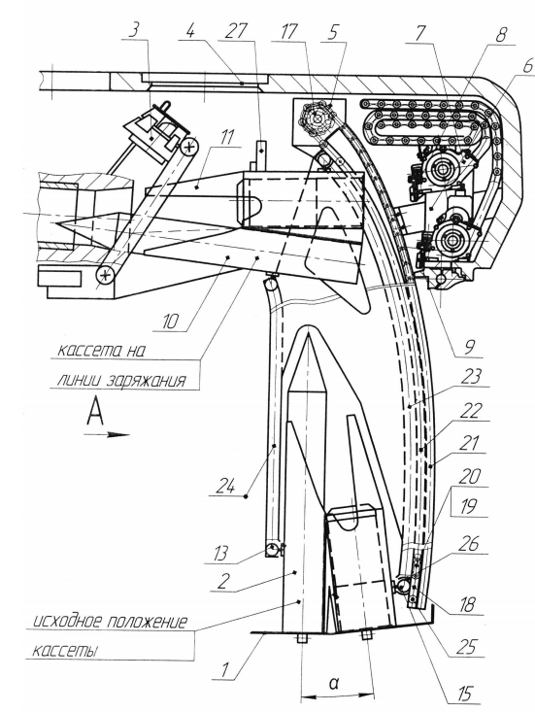
Статьи и разработки:
Патент № 2604927 C2 Российская Федерация, МПК F41A 9/37, F41H 7/02. Автомат заряжания танковой пушки : № 2015112901/11 : заявл. 08.04.2015 : опубл. 20.12.2016 / М. А. Никитин.
«Исследование процесса самоокапывания танка за счет выстрелов из пушки»
Исследования включают в себя разработку метода быстрого самоокапывания при переходе танкового подразделения в оборону.
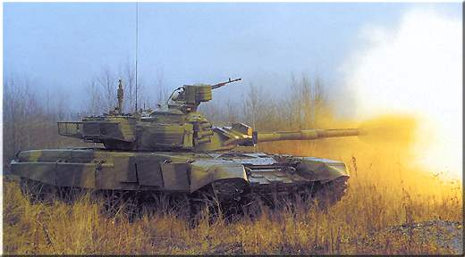
Статьи и разработки:
Активная защита боевых машин / В. Ю. Рубцов, А. А. Серебренников, М. А. Никитин [и др.] // Молодежь и наука : материалы международной научно-практической конференции старшеклассников, студентов и аспирантов, Нижний Тагил, 29 мая 2020 года / Уральский федеральный университет имени первого Президента России Б.Н. Ельцина, Нижнетагильский технологический институт (филиал). – Нижний Тагил: Нижнетагильский технологический институт (филиал) Уральского федерального университета имени первого Президента России Б.Н. Ельцина, 2020. – С. 62-67.
«Разработка вариантов приводов танковых люков командира и механика на шаровых опорах»
Исследования включают в себя разработку новой, более безопасной конструкции открывания люков для современной бронированной техники.
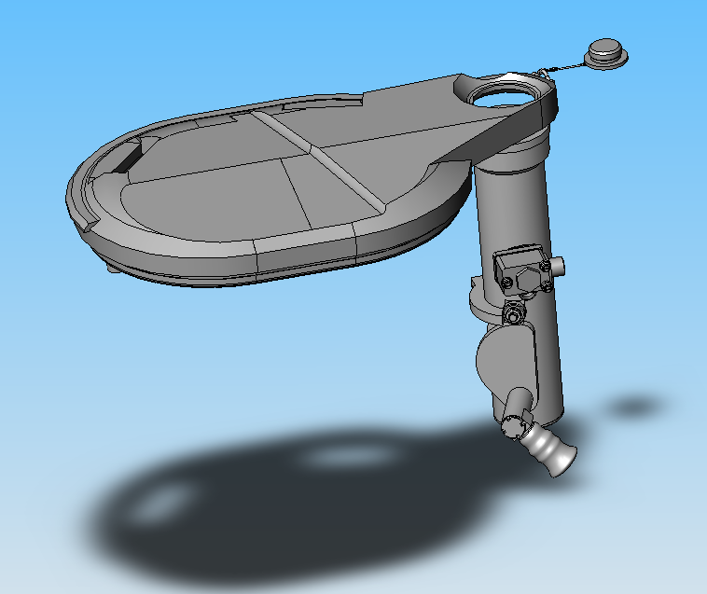
Статьи и разработки:
Патент № 2421683 C1 Российская Федерация, МПК F41H 5/22. Закрывающий механизм : № 2010103795/11 : заявл. 04.02.2010 : опубл. 20.06.2011 / М. А. Никитин, В. Б. Домнин, И. М. Никитин ; заявитель Открытое акционерное общество "Уральское конструкторское бюро транспортного машиностроения".
Группа исследователей:
Д.В. Юдинцев, к.т.н., доцент кафедры «Специальное машиностроение»
Темы исследований:
«Исследование динамических процессов в трансмиссии и ходовой части на переходных режимах современных ТССН с построением цифровой модели изделия»
Целью исследований являются:
- разработка и создание цифровой модели изделия; определение параметров моделирования и допустимых упрощений структуры;
- анализ динамических (разгонных) характеристик ТССН с учетом влияния отдельных элементов трансмиссии и ходовой части;
- анализ динамической нагруженности узлов и агрегатов ТССН на переходных режимах.
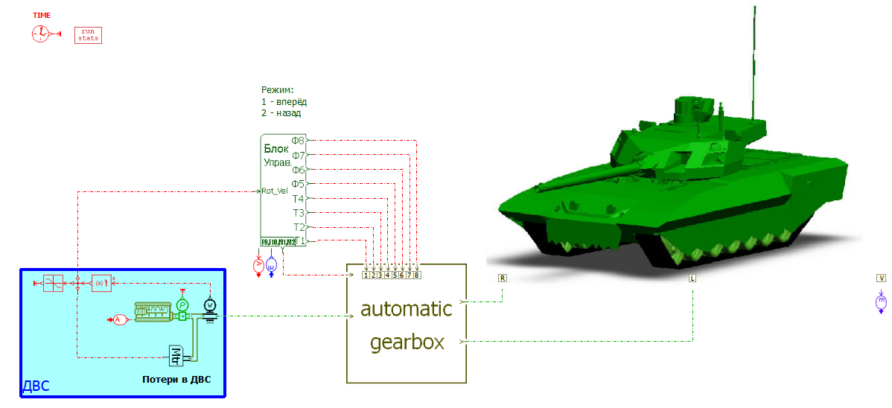
Статьи и разработки:
Юдинцев, Д. В. Метод моделирования зубчатых шестерен планетарного редуктора в объемной постановке конечно-элементного анализа / Д. В. Юдинцев, М. А. Бадртдинов, М. С. Рублев // Известия Тульского государственного университета. Технические науки. – 2021. – № 2. – С. 626-632. https://elibrary.ru/item.asp?id=44895078
Шадрин, И. Д. Современные методы проектирования военных гусеничных машин в Siemens imagine.LAB LMS / И. Д. Шадрин, Д. В. Юдинцев // Калашниковские чтения : Материалы VII Всероссийской научно-практической online-конференции, в рамках III Молодежного форума студентов и курсантов оборонных специальностей вузов России "С именем Калашникова", Ижевск, 10 ноября 2020 года. – Ижевск: Ижевский государственный технический университет имени М.Т. Калашникова, 2020. – С. 180-184. https://elibrary.ru/item.asp?id=44644644

Группа исследователей:
А.Е. Чванов, к.т.н., доцент кафедры «Специальное машиностроение»
Темы исследований:
«Разработка конструкций взрывателей уменьшенной радиозаметности»
Целью исследований являются:
- разработка и создание цифровой модели изделия; определение параметров моделирования и допустимых упрощений структуры;
- анализ прочностных и аэродинамических характеристик изделия;
- анализ и моделирование рабочего цикла изделия.
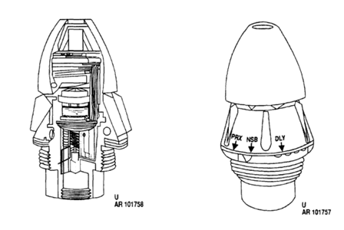
Статьи и разработки:
Хмельников, Е. А. Перспективные источники питания для многофункциональных взрывателей современных боеприпасов / Е. А. Хмельников, А. Е. Чванов // Известия Российской академии ракетных и артиллерийских наук. – 2021. – № 2(117). – С. 95-108.

К научно-исследовательской работе активно привлекаются студенты и обучающиеся на кафедре аспиранты. Они участвуют в городских, областных, региональных, всероссийских и международных конференциях становясь лауреатами и занимая призовые места, что говорит о высоком качестве подготовки и актуальности исследуемых проблем. В открытых и отраслевых журналах и сборниках печатаются работы сотрудников и студентов кафедры.
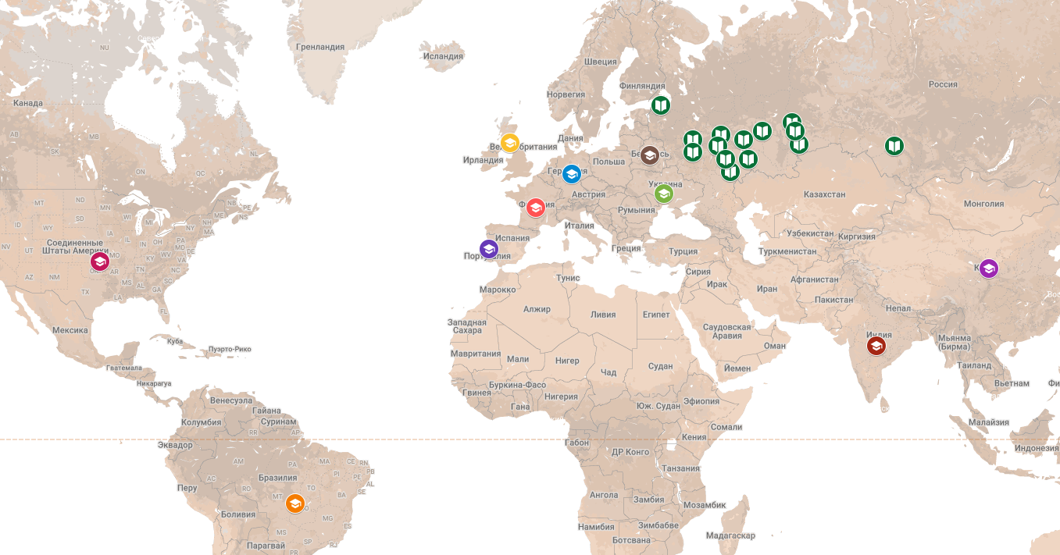
Карта конференций
Каждый год студенты кафедры принимают участие в конференциях в г. Новосибирске, Туле, Челябинске, Ижевске, Санкт-Петербурге Нижнем Тагиле.
Наградами являются дипломы за лучшие доклады.

